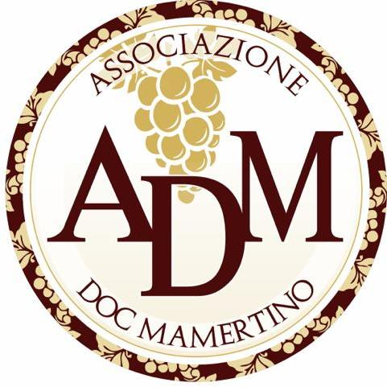
Comunicato Stampa
“La DOC Mamertino verso il Vinitaly 2019”
Un forte slancio d’insieme per affrontare il futuro.
Poste le basi del futuro Consorzio di Tutela per una DOC giovane dedicata ad un vino millenario.
Il Presidente Flora Mondello: “Fare sistema, fa vincere il territorio. Il Mamertino è una risorsa anche identitaria che può generare valore e sostenibilità del Paesaggio”.
Insieme si può. E’ questo il messaggio che l’area produttiva della DOC Mamertino porta in dote al Vinitaly 2019. In tredici si sono presentati dal notaio a metà marzo, per costituire l’associazione dei Produttori del Mamertino, con l’obiettivo di avviare un primo nucleo da cui poter far sviluppare – un giorno – il Consorzio di Tutela della Denominazione, riconosciuta nel 2004. Un’area produttiva estesa su 34 comuni (integralmente ricadente nella Provincia di Messina) che, dalla costa tirrenica risale colline, boschi e rilievi per caratterizzare uno degli habitat viticoli più straordinari e ricchi di biodiversità della Sicilia: i Nebrodi.
“Il Mamertino – spiega Flora Mondello produttrice e neo-presidente dell’Associazione – è un piccolo gioiello della nostra storia vitivinicola che, pur venendo da un glorioso e remotissimo passato, può interpretare una modernità enologica davvero interessante e competitiva”.
Sono infatti le condizioni pedoclimatiche specifiche espresse da questi territori e l’interazione di queste con i vitigni impiantati a definire l’identità enologica di un’area così differenziata, per suoli, clima ed esposizione. Un territorio assai mosso nella sua morfologia, aperto sul mare, ma con altezze che raggiungono anche i 500 metri sul livello del mare. Le tipologie ammesse dal disciplinare di produzione, adottato nel 2004 e su cui sono intervenute alcune modifiche, la più recente nel 2014, sono principalmente quattro: Bianco e Bianco Riserva; Rosso e Rosso Riserva; Calabrese o Nero d’Avola e Calabrese o Nero d’Avola Riserva e, infine Grillo - Ansonica o Grillo – Inzolia.
Il disciplinare regola anche le percentuali varietali minime e massime (vedi documento allegato) per ciascuna tipologia prima descritte e che nei vini Bianchi e Riserva ammette le seguenti varietà: Grillo, Ansonica e Catarratto (normale e Lucido) a cui possono aggiungersi, in percentuali minime, tutte quelle altre varietà ammesse alla coltivazione sul territorio siciliano che, nei bianchi non può superare il 20% e, nei rossi, il 15%. Per i vini Rossi e Riserva le varietà ammesse sono: Calabrese o Nero d’Avola e Nocera, oltre che tutte le altre varietà a bacca rossa ammesse alla coltivazione nell’isola. La differenza tra Bianco e Riserva e Rosso e Riserva è data dal periodo di affinamento obbligatorio, prima della commercializzazione pari a due anni dalla vendemmia. Sia per i Bianchi Riserva che per quelli rossi, è previsto un periodo minimo di 6 mesi di maturazione in legno.
Oggi il tessuto produttivo del Mamertino è prevalentemente rappresentato da piccole aziende di famiglia, con una media di 3 o 4 ettari per azienda. I vigneti coprono un’estensione poco inferiore ai 100 ettari complessivi per poco meno di 100 mila bottiglie. “Sono piccole produzioni – continua Flora Mondello - che devono essere spinte anche dal sistema ricettivo e dalla ristorazione locale e siciliana, ancora troppo poco coinvolta in questa fase di rinascita e comunicazione dedicata ai vini del Mamertino”.
“Grandi imprenditori – dichiara Ivo Blandina, Presidente della Camera di Commercio di Messina - condividono un obiettivo irrinunciabile: promuovere un vino che rappresenta la storia millenaria di questa terra nella coltivazione e nella vinificazione. L’associazione rappresenta la migliore sintesi, la volontà di crescere insieme e di accelerare processi di valorizzazione in chiave turistica e culturale, con ricadute economiche estremamente positive. Il Mamertino è un efficace driver di crescita di queste aziende e dei territori in cui insiste. La Camera di Commercio di Messina parteciperà attivamente al successo di questa coraggiosa iniziativa sostenendo ogni azione messa in campo dall’Associazione”.
Le Aziende che hanno ad oggi aderito sono: Antica Tindari, Barone Ryolo, Bongiovanni Giuseppe, Calderone Antonino, Cambria Vini, Feudo Solaria, Gaglio Vignaioli, Mimmo Paone, Planeta, Principi di Mola, Sapuri Cantina Siciliana, Vasari e Vigna Nica.
Il Consiglio direttivo dell’Associazione DOC Mamertino è composto dal Presidente Flora Mondello (Gaglio Vignaioli), dal vice Presidente Carmelo Grasso (Feudo Solaria), dal tesoriere Simone Paone (Mimmo Paone) e dai consiglieri Ylenia Martino (Antica Tindari) e Maria Genovese (Vigna Nica).
Link download cartella stampa: http://bit.ly/Associazione_DOCMamertino
L’Ufficio Stampa
Ferdinando Calaciura – calaciura@granviasc.it – 338 3229837

Gran Via - Società & Comunicazione srl
via Giotto, 92 - 90145 Palermo
Tel. (+39) 091 6814529 - www.granviasc.it

